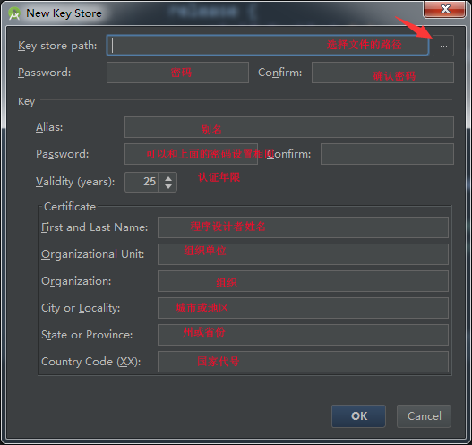

Password：123

Alias:bc

Key password:123

程序设计者姓名：leo

组织单位：mango

City :shenzhen

省份：guangdong

国家：China